
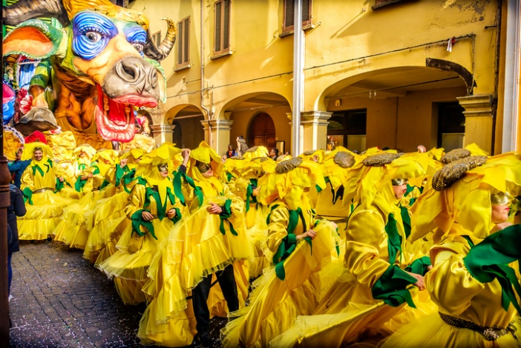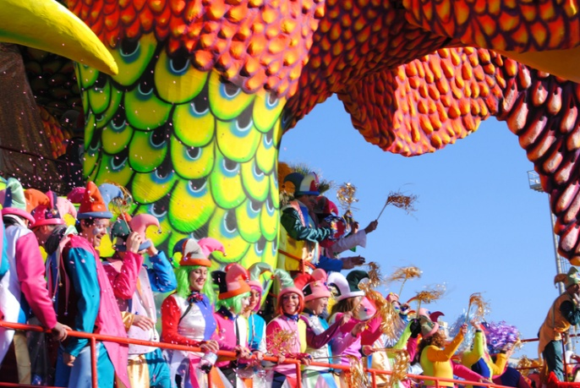
CARNEVALE DI VIAREGGIO E….LUCCA!
Il Carnevale di Viareggio, nato nel 1893, rinasce nel 1946 dopo la Seconda guerra mondiale. Nel 1954 venne scelto come grande evento mediatico da meritare la prima diretta televisiva in esterna della neonata Rai. Quattro anni dopo la telecronaca fu in Eurovisione. Nel 1960 il rogo dei baracconi di via Cairoli, dove venivano costruiti i carri, non riuscì a mandare in fumo il Carnevale, che si trasferì per quarant'anni negli hangar di via Marco Polo.. Nel 2001 è stata inaugurata la nuova Cittadella del Carnevale, straordinario complesso architettonico, interamente dedicato alla creazione e alla conservazione del Carnevale di Viareggio. Su una gigantesca piazza ellittica, arena per grandi spettacoli all'aperto in estate, si affacciano sedici hangar-laboratori in cui i costruttori forgiano le loro idee e intuizioni. Qui vengono creati i giganteschi carri.
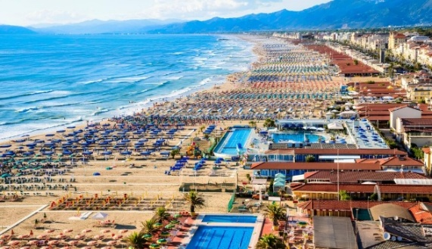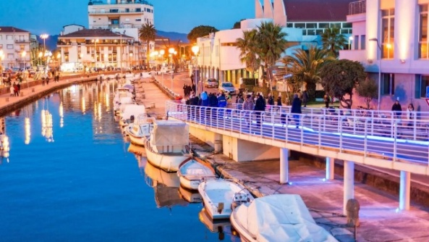
7 FEBBRAIO 2026: ARSAGO SEPRIO/VIAREGGIO
Partenza in bus g.t. Arrivo in tarda mattinata a Viareggio. Pranzo libero per gustare i prodotti tipici dalle numerose bancarelle sulla “Passeggiata a Mare”. Pomeriggio inizio del Corso Mascherato alle ore 17.00. Al termine partenza in bus per Montecatini Terme. Arrivo previsto in Hotel alle ore 20.30 / 21.00 Sistemazione in Hotel nelle camere riservate. Cena e pernottamento.
8 FEBBRAIO 2026: LUCCA/ARSAGO SEPRIO
Prima colazione in Hotel e partenza per Lucca. Incontro con la guida intera mattinata dedicata alla visita della “città dalle centro chiese”. Lucca è stata la sola fra le città-stato della Toscana ad aver conservato la propria indipendenza fino al 1847 è ancora oggi quasi completamente circondata dalle mura cinquecentesche, Tra gli edifici religiosi più belli la chiesa di San Michele, costruita nel luogo dove sorgeva l’antico foro della città romana, e la cattedrale di San Martino. Si potranno ammirare la bella piazza edificata sui resti dell’Anfiteatro Romano; la basilica di San Frediano e la casa natale di Giacomo Puccini. Pranzo in ristorante a breve distanza. Nel pomeriggio partenza per il viaggio di rientro con arrivo previsto in tarda serata
LA QUOTA DI PARTECIPAZIONE CON UN MINIMO DI 35 PERSONE è DI EURO: 300.00
Supplemento singola 30.00

Le quote comprendono: viaggio in bus g.t, accompagnatore con incluso il suo vitto e alloggio, sistemazione in Hotel cat. 3 stelle sup. / 4 stelle Trattamento di mezza pensione bevande comprese in Hotel dalla cena del primo giorno alla colazione del secondo, noleggio auricolari, Servizio guida di mezza giornata a Lucca , Ingresso al Corso Mascherato di Viareggio (no tribune numerate), pranzo in ristorante del secondo giorno incluse le bevande, ztl e Pedaggi pullman per l’accesso nelle città d’arte assicurazione medico/bagaglio.

Le quote non comprendono Tassa di Soggiorno da pagare in loco, gli ingressi non previsti da programma, assicurazione annullamento e Tutto quanto non indicato alla voce “le quote comprendono”.
DETTAGLI PER CANCELLAZIONE DEL PACCHETTO, SENZA STIPULAZIONE DI ASSICURAZIONE INTEGRATIVA ANNULLAMENTO SULLA QUOTA TOUR:
• Per cancellazioni entro 25 giorni lavorativi prima della partenza: nessuna penale
• Per cancellazioni tra 25-15 gg lavorativi prima della partenza: penale del 50%
• Per cancellazioni a 15 gg lavorativi prima della partenza: penale del 100%
ALLA CONFERMA VERRÀ RICHIESTO UN ACCONTO DEL 30% + copia della carta di identità fronte/retro e SALDO 10 GG PRIMA DELLA PARTENZA- Nel caso in cui qualcuno volesse stipulare un’assicurazione annullamento, il costo della stessa a persona è di euro 30 e va richiesta e saldata solamente contestualmente all’adesione del partecipante al viaggio, unitamente alla propria carta di identità. Questa assicurazione rimborsa, al netto della franchigia assicurativa, le penali generate dalla cancellazione. I motivi della cancellazione devono essere certificabili e documentabili/ non prevedibili. L’annullamento e la sua motivazione devono essere comunicati in agenzia entro 5 gg dal manifestarsi dell’evento al fine di poter aprire immediatamente il sinistro.
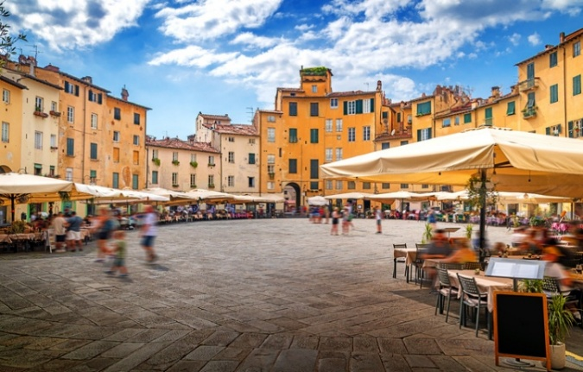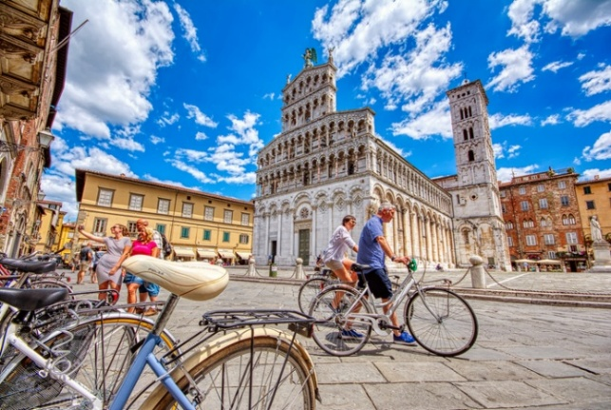
PS: ATTENZIONE Prego prendere visione del nuovo regolamento e condizioni sul nostro sito www.de-maria-viaggi.it per utilizzare i nostri servizi

